Закон Архимеда
Тело, впёрнутое в воду,
Выпирает на свободу
Силой выпертой воды
Телом, впёрнутым туды.
Работа
Работа - не волк, а произведение силы на расстояние.
О термодинамическом равновесии
Автор третьего начала термодинамики Вальтер Нернст на досуге разводил карпов. Однажды кто-то ему заметил:
– Странный выбор. Кур разводить и то интересней.
Нернст невозмутимо ответил:
– Я развожу таких животных, которые находятся в термодинамическом равновесии с окружающей средой.
Разводить теплокровных – это значит обогревать на свои деньги мировое пространство.
Барометрическая формула
Химик, физик, математик и филолог получили задание измерить высоту башни с помощью барометра.
1. Химик измерил давление у подножия башни и на крыше и выяснил, что ее высота от 0 до 100 метров.
2. Математик измерил высоту барометра, длину тени барометра и длину тени башни, сосчитал тангенс угла и выяснил, что высота башни от 60 до 70 метров.
3. Физик сбросил барометр с крыши, замерил время падения и вычислил, что высота башни 65 метров.
Сжимаемость
Дни от тепла летом удлиняются, а зимой от холода укорачиваются
О молотке
Разговоривают два будущих инженера:
- Знаешь, как нужно держать молоток, чтобы не ударить себя по пальцу?
- Ну?
- Двумя руками...
О законах сохранения
Задача. На фото ниже мы видим, как веселая задача Г. Остера об упитанной молекуле полихлорвинила все-таки нашла свое место в реальном образовательном процессе (см. вариант 8, задача 1)
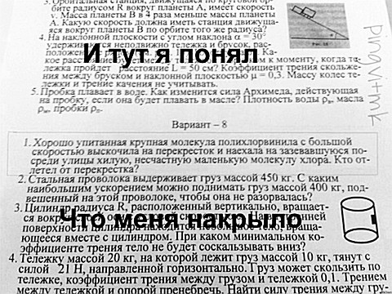
А вы как думаете, кто победил: упитанная молекула полихлорвинила или несчастная маленькая молекула хлора?

Относительность движения
Прогуливаются по тайге два физика-теоретика. Вдруг навстречу выходит огромный медведь. Один теоретик развернулся и побежал, другой остался на месте.
— Беги! — говорит первый второму.
— Бесполезно, ведь моя скорость в любом случае будет меньше, чем скорость медведя, - отвечает второй.
— Какая разница, что твоя скорость меньше, чем скорость медведя. Главное, чтобы моя скорость была больше твоей, — говорит первый.

Почему стучат колеса
Повстречались однажды теоретик и экспериментатор. Теоретик задает вопрос:
— Я вот думаю - думаю и не понимаю, почему у поезда колеса вроде круглые, а когда поезд едет, они стучат.
— Да очень просто, -отвечает экспериментатор, - Формула круга: пи R квадрат, так вот этот квадрат как раз и стучит.

Студенты и смена климата
Причиной смены климата и повышения средней температуры на планете являются студенты. - Носятся как угорелые!

Из ничего - все.
Ученые установили, что память студента обладает одной особенностью. Студент может вообще не знать предмет, а потом на экзамене внезапно все вспомнить.

Звук и свет
Идет экзамен по физике. Преподаватель задает вопрос студенту:
- Что быстрее - звук или свет?
Студент отвечает:
- Свет.
- Молодец, а почему?
- Если я включаю радио, сначала появляется свет, а потом уже звук!
- Два!
Заходит другой студент. Преподаватель опять спрашивает:
- Что быстрее - звук или свет?
Студент отвечает:
- Звук.
- А почему?
- Если я включаю телевизор, сначала появляется звук, а уж потом изображение.
- Два!!!
Преподаватель засомневался: «Или студенты очень уж непонятливые, или я задаю слишком сложные вопросы? » Приходит третий студент. Преподаватель опять спрашивает:
- Представьте, что Вы стоите на высокой горе. На соседней горе стреляет пушка. Что до вас дойдет быстрее: свет от пламени из пушки или звук от выстрела?
- Конечно, я быстрее увижу свет от пламени.
Преподаватель с надеждой спрашивает:
- А почему?
Студент не задумываясь отвечает: - Потому что глаза намного впереди ушей!
На экзамене
Профессор, отчаявшись найти хоть какие-то знания у студента, спрашивает:
- Задаю последний вопрос: какой предмет вы сдаете?
Студент горестно молчит.
- Ну ладно... Скажите тогда хотя бы, кто читал лекции?
Студент опять молчит.
- Наводящий вопрос: Вы или я?
Часы для физиков
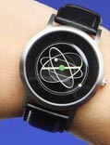
Часы для математиков
